Как добраться до Cleverics

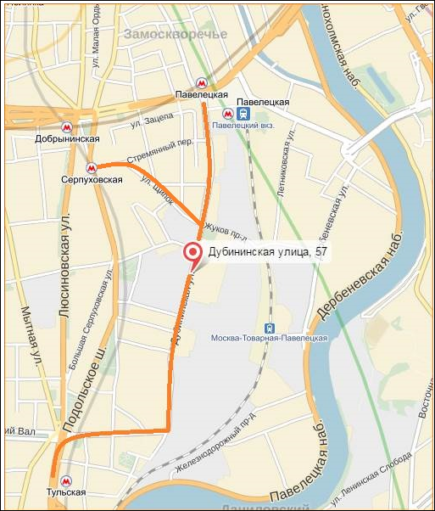
На метро от станции "Павелецкая" (Кольцевая и Замоскворецкая линии) — трамваи 3, 35, 38, 39, А в сторону станции метро «Тульская» до остановки «Дубининская улица, дом 57». В хорошее время года можно прогуляться, расчётное время прогулки – 10-15 минут.
На метро от станции "Тульская" (Серпуховско-Тимирязевская линия) — те же трамваи 3, 35, 38, 39, А, но уже в сторону станции метро «Павелецкая», до идентичной остановки «Дубининская улица, дом 57». Пешая прогулка составит примерно 20-25 минут.
На метро от станции "Серпуховская" (Серпуховско-Тимирязевская линия) - примерно 15 минут пешком. От метро по Стремянному переулку до улицы Щипок, далее до пересечения с Дубининской улицей. Перейти дорогу, повернуть направо на Дубининскую улицу, идти до бизнес-центра.
На автомашине — можно подъехать со стороны Садового кольца, съезд на Дубининскую улицу в районе Павелецкого вокзала, либо подъехать со стороны ТТК через Подольское шоссе или улицу Даниловский вал. Парковаться на территории бизнес-центра не следует, но на рядом расположенных улицах, как правило, можно найти место на городской платной парковке.

Как найти офис Cleverics на территории бизнес-центра

На метро от станции "Павелецкая" (Кольцевая и Замоскворецкая линии) — трамваи 3, 35, 38, 39, А в сторону станции метро «Тульская» до остановки «Дубининская улица, дом 57». В хорошее время года можно прогуляться, расчётное время прогулки – 10-15 минут.
На метро от станции "Тульская" (Серпуховско-Тимирязевская линия) — те же трамваи 3, 35, 38, 39, А, но уже в сторону станции метро «Павелецкая», до идентичной остановки «Дубининская улица, дом 57». Пешая прогулка составит примерно 20-25 минут.
На метро от станции "Серпуховская" (Серпуховско-Тимирязевская линия) - примерно 15 минут пешком. От метро по Стремянному переулку до улицы Щипок, далее до пересечения с Дубининской улицей. Перейти дорогу, повернуть направо на Дубининскую улицу, идти до бизнес-центра.
На автомашине — можно подъехать со стороны Садового кольца, съезд на Дубининскую улицу в районе Павелецкого вокзала, либо подъехать со стороны ТТК через Подольское шоссе или улицу Даниловский вал. Парковаться на территории бизнес-центра не следует, но на рядом расположенных улицах, как правило, можно найти место на городской платной парковке.

Как найти офис Cleverics на территории бизнес-центра

На метро от станции "Павелецкая" (Кольцевая и Замоскворецкая линии) — трамваи 3, 35, 38, 39, А в сторону станции метро «Тульская» до остановки «Дубининская улица, дом 57». В хорошее время года можно прогуляться, расчётное время прогулки – 10-15 минут.
На метро от станции "Тульская" (Серпуховско-Тимирязевская линия) — те же трамваи 3, 35, 38, 39, А, но уже в сторону станции метро «Павелецкая», до идентичной остановки «Дубининская улица, дом 57». Пешая прогулка составит примерно 20-25 минут.
На метро от станции "Серпуховская" (Серпуховско-Тимирязевская линия) - примерно 15 минут пешком. От метро по Стремянному переулку до улицы Щипок, далее до пересечения с Дубининской улицей. Перейти дорогу, повернуть направо на Дубининскую улицу, идти до бизнес-центра.
На автомашине — можно подъехать со стороны Садового кольца, съезд на Дубининскую улицу в районе Павелецкого вокзала, либо подъехать со стороны ТТК через Подольское шоссе или улицу Даниловский вал. Парковаться на территории бизнес-центра не следует, но на рядом расположенных улицах, как правило, можно найти место на городской платной парковке.

Как найти офис Cleverics на территории бизнес-центра

